实验1 LabVIEW编程初步和程序结构(1)

注意事项：
（1）实验课后需要提交的材料为：字体颜色为红色的vi文件和实验报告电子版（不用提交纸质版，实验报告有格式要求，具体见下面示例。不按下面示例的实验报告格式要求撰写，评分最高为中）；完成后将这两种材料压缩打包（文件命名格式为：学号（后两位）+姓名，例如：01邢东旭）发送给学委，由学委收齐后压缩打包发到我的邮箱wuzhuokui@126.com，提交时间为下一次实验课前；

（2）在未完成实验内容前严禁做其他事情，如上网、玩游戏和看手机等。

一、实验目的
（1）掌握新建VI的方法；（2）掌握LabVIEW的操作界面；（3）掌握VI程序的调试方法；（4）熟悉LabVIEW的工具选板、控件选板和函数面板；（5）熟悉常用控件；（6）掌握控件的属性设置方法；（7）掌握简单VI程序的编写；（8）掌握建立子VI的方法；（9）掌握LabVIEW的程序结构。

二、实验工具
（1）PC；（2）LabVIEW

三、实验内容

（1）使用LabVIEW创建一个新的VI，保存命名为“1-1.vi”，并进行如下操作：

①关掉框图程序窗口，再次打开框图程序窗口。

②寻找该文件的图标/连接端口。

（2）打开文件“1-2.vi”，进行如下操作后保存：

①将里面的3个数值显示控件等间隔顶端对齐排列，然后将其放置在方形装饰控件上面。

②设置文字“数值 2”的字体大小为24，颜色为红色。

（3）打开文件“1-3.vi”，并切换到框图程序，进行高亮、单步步入、单步步过、单步步出等操作。

（4）打开文件“1-4.vi”，同时打开其框图程序，进行如下操作后保存：

①调出工具选板，如果存在，关闭再打开；

②设置数据探针，设置断点，并运行查看其效果。

（5）打开文件“1-5.vi”，进行如下操作：

①调出控件选板，如果存在，关闭再打开；

②点击控件选板的“新式”项，观察里面的每个项目。

（6）打开文件“1-6.vi”，进行如下操作：

①调出函数选板，如果存在，关闭再打开；

②点击函数选板的“编程”项，观察里面的每个项目。

（7）创建一个空白VI，保存命名为“1-7.vi”，放入1个数值输入控件，改变其大小、修改其标签显示为“数值输入控件”，设置标签底色（背景色，非字体颜色）为红色，设置其输入数值为“100”。

（8）创建一个空白VI，保存命名为“1-8.vi”，并进行如下操作：

①放入各种数值输入控件；

②放入各种数值显示控件；

③找到数值显示控件，将其设置为显示16进制数据（注意：整数才能设置）；

④找到旋钮控件，将其设置为文字显示，显示高、中、低三个等级；

⑤鼠标指向旋钮控件，出现提示文字“我的第1个旋钮”；

⑥在前面板中使用右键菜单“查找接线端”寻找1个接线端，在框图程序中使用右键菜单“查找显示控件”寻找1个显示控件；

⑦将某个显示控件转换为输入控件；

⑧给仪表控件增加一个附带的数值型控件。

（9）按如下要求编写一个VI程序，保存命名为“1-9.vi”：

①新建1个vi，放入2个数值输入控件，1个数值显示控件，放入一个长方形装饰控件，将3个数值型控件放置在长方形装饰控件上面。

②将上面的4个控件组合在一起，并锁定使不能移动其位置。

③在框图程序中编写程序，使在2个数值输入控件中输入2个数字，在另一个数值显示控件中显示这个2个数字相加的结果。

（10）创建一个VI程序，保存命名为“1-10.vi”，比较两个数，如果两数相等则LED灯亮。

（11）创建一个测量温度的VI程序，界面如下图所示，保存命名为“1-11.vi”：每300ms随机产生0-1的随机数，然后将该值乘以100作为摄氏温度值，摄氏温度乘以1.8再加上32即转换为华氏温度值。使用一个滑动开关选择温度单位为华氏度或摄氏度，使用数值显示控件和温度计显示测量的温度。

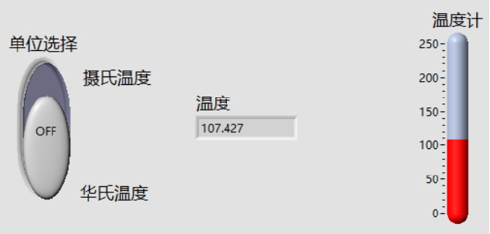

（12）创建一个子VI，命名为“1-12.vi”，实现将一个数与100相加后开平方，注意需要创建图标形状为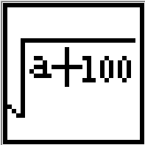，并指定输入端口和输出端口。

（13）创建一个VI，命名为“1-13.vi”，实现：每秒产生一个0-1随机数与10相乘，然后调用子VI“1-12.vi”将积与100相加后开平方，显示随机数、相乘结果和最后的结果。

（14）创建一个VI，命名为“1-14.vi”，用来求S的值，其中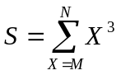，具体要求为：
①使用For循环；
②使用2个数值输入控件，分别用来输入M和N的值；
③使用2个数值指示性控件，分别用来显示X和S的值。

（15）创建一个VI，命名为“1-15.vi”，用来求S的值，其中，具体要求为：
①使用While循环；
②使用2个数值输入控件，分别用来输入M和N的值；
③使用2个数值指示性控件，分别用来显示X和S的值。

（16）创建一个VI，命名为“1-16.vi”，使之每1s产生1个0到100之间的随机浮点数，当该随机数大于等于循环次数时继续运行，用数字显示控件显示循环次数和产生的随机数。

（17）创建一个VI，命名为“1-17.vi”，实现以每200ms/个的速度不断地产生0-100之间的随机整数，直到产生的随机数与程序指定的数值相匹配。程序运行时要实时显示产生的随机数个数和产生的随机整数。

（18）创建一个VI，命名为“1-18.vi”，使用条件结构，实现：分支0，VI进行加法运算；分支1，VI进行减法运算。使用“文本下拉列表”控件（新式→下拉列表与枚举→下文本下拉列表）来切换加减法。

四、实验记录

（1）请简述实验内容（2）、（12）、（14）的操作步骤（不需要很详细，尽量使用文字大体说明步骤即可）。

注意事项：
（1）实验课后需要提交的材料为：字体颜色为红色的vi文件和实验报告电子版（不用提交纸质版，实验报告有格式要求，具体见下面示例。不按下面示例的实验报告格式要求撰写，评分最高为中）；完成后将这两种材料压缩打包（文件命名格式为：学号（后两位）+姓名，例如：01邢东旭）发送给学委，由学委收齐后压缩打包发到我的邮箱wuzhuokui@126.com，提交时间为下一次实验课前；

（2）在未完成实验内容前严禁做其他事情，如上网、玩游戏和看手机等。

（3）实验报告格式示例：

仲恺农业工程学院实验报告纸

自动化学院 （院、系） 自动化 专业 班 组 虚拟仪器技术及应用

学号 姓名 实验日期 评定
实验1 LabVIEW编程初步和程序结构（1）

一、实验目的
（1）掌握新建VI的方法；（2）掌握LabVIEW的操作界面；（3）掌握VI程序的调试方法；（4）熟悉LabVIEW的工具选板、控件选板和函数面板；（5）熟悉常用控件；（6）掌握控件的属性设置方法；（7）掌握简单VI程序的编写；（8）掌握建立子VI的方法；（9）掌握LabVIEW的程序结构。

二、实验工具
（1）PC；（2）LabVIEW

三、实验内容

（略，不用填写）

四、实验记录

（按指导书要求填写）

